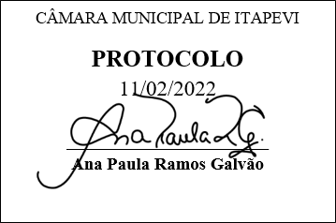
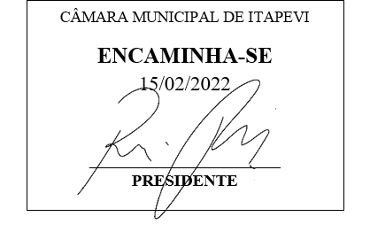
INDICAÇÃO nº 879/2022

Súmula: Indico ao Poder Executivo Municipal na pessoa do Excelentíssimo Senhor Prefeito Igor Soares Ebert, junto à Secretaria Municipal de Desenvolvimento Urbano e Habitação Sr. Walter Tanoue Hasegawa, para que seja oficializado e pavimentada a rua Japurá – no bairro Cohab II.

INDICO à Mesa, na forma regimental vigente, que seja oficiado ao Excelentíssimo Senhor Prefeito Igor Soares Ebert, junto a Secretaria Municipal de Desenvolvimento Urbano e Habitação Sr. Walter Tanoue Hasegawa, para que seja oficializado a rua Japurá – no bairro Cohab II.

JUSTIFICATIVA

Senhor Presidente,
Senhores Vereadores,
Senhoras Vereadoras,
A oficialização e pavimentação da rua Japurá que fica localizada em paralela com as ruas Luiz Belli e Estrada Lucinda de Jesus e próxima a nova Areninha da Vilinha, faz-se necessária para que os moradores possam receber suas correspondência e entregas corretas sem atrasos e como em breve também teremos a Escola do Futuro ali próximo, será mais uma rua que irá auxiliar para que não tenha congestionamento nas proximidades.

Sala das Sessões Bemvindo Moreira Nery, 07 de fevereiro de 2022.

Mauricio Alonso Murakami
(Mauricio Japa)
Vereador

